**UNIVERSIDAD DE TARAPACÁ**



**ESCUELA UNIVERSITARIA DE INGENIERÍA INDUSTRIAL, INFORMÁTICA Y DE SISTEMAS**



Área de Ingeniería en Computación e Informática



**Manual de Usuario “Portapapeles”**

**Autor(es): Barís Klobertanz**

**Eduardo Caldera**

**Hugo Quispe**

**Kevin Marca**

**Mino Burgos**

**Camilo Rojas**

**Antonio Parada**

**Curso: Proyecto 3**

**Profesor: Ricardo Valdivia**

ARICA, 11 de Diciembre de 2018

**CONTENIDO**

1. **INTRODUCCIÓN**

Portapapeles le permite compartir y editar código en tiempo real y colaborativo mediante un sistema web.

El producto incluye todo lo necesario para contar con una completa editor colaborativo.

La aplicación web es intuitiva y fácil de usar: no se necesita tener conocimientos básicos de programación, por lo tanto, cualquier usuario puede manejar el sistema portapapeles. Para un mejor entendimiento del sistema se detallará a continuación de manera minuciosa.

1. **ACERCA DE LA APLICACIÓN**

La aplicación es un sistema de edición de texto colaborativo en tiempo real en donde se le permite a los usuarios la edición compartida de código mediante sesiones, la gestión de usuarios, sus archivos y la administración de estos mediante carpetas.

1. REQUISITOS PREVIOS

* Acceso a una red dentro de las dependencias de la universidad.
* Un notebook.
* Estar registrado con un usuario y una contraseña.

1. **PRODUCCIÓN DE LA APLICACIÓN(ANGULAR)**

En este ítem se enseñará cómo levantar la aplicación en el servidor de la universidad de tarapacá.

En un sistema linux

1. Conectar a la red de la universidad.
2. Abrir terminal.
3. Ingresar al servidor con el comando “ssh proyecto322018@146.83.109.230:8080”.
4. Ingresar contraseña “grupo2123”.
5. ingresar a la carpeta socket con el comando “cd socket-server/dist” e ingresar el comando “nodemon start” para abrir el servidor del socket del editor.
6. salir de la carpeta con el comando “cd..” dos veces.
7. ingresar a la carpeta backend-server con el comando “cd backend-server” e ingresar el comando “npm start”.
8. salir de la carpeta con el comando “cd..” dos veces.
9. Ingresar el comando ”http-server /home/proyecto322018/portapapelesv10/”
10. **VISIÓN GENERAL DE LA APLICACIÓN WEB**
11. Editor: Este campo tendrá como función aceptar todo tipo de texto para conformar un código que puede ser visto y editado por otros usuarios.
12. Carpetas: Se crea la instancia en la base de datos (Aún no implementado por completo).
13. Usuario: El usuario puede tener algunos o todos los permisos que fueron cedidos por el administrador.
14. Administrador: El administrador tiene todas las funciones de la aplicación, las cuales son: crud usuario, crud sesión y ceder permisos.
15. Archivo: Es un documento de formato “.txt” que se genera cuando el usuario guarda su código.
16. **PÁGINAS**

Las páginas asociadas a la aplicación se mostrarán a continuación con una descripción de la función y sus componentes.

1. **Inicio**

Página principal en el cual tiene las siguientes funciones y características:

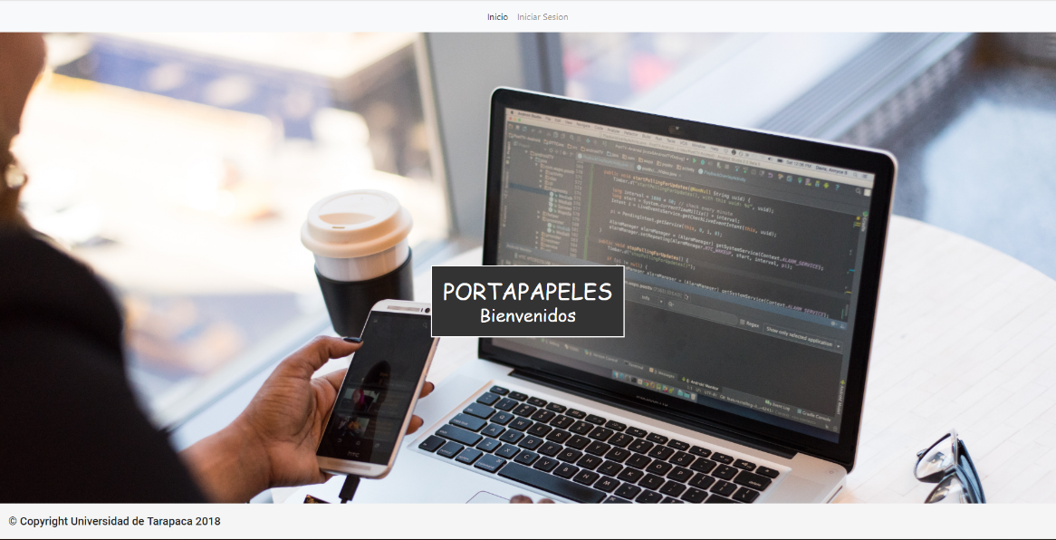

Esta página tiene una barra de menú en la parte superior central, en la cual se podrá acceder a Inicio e Iniciar Sesión.

Cada uno redirecciona a su propio apartado de la aplicación.

1. **Login**

Página login para acceder con la cuenta del usuario a la aplicación web.

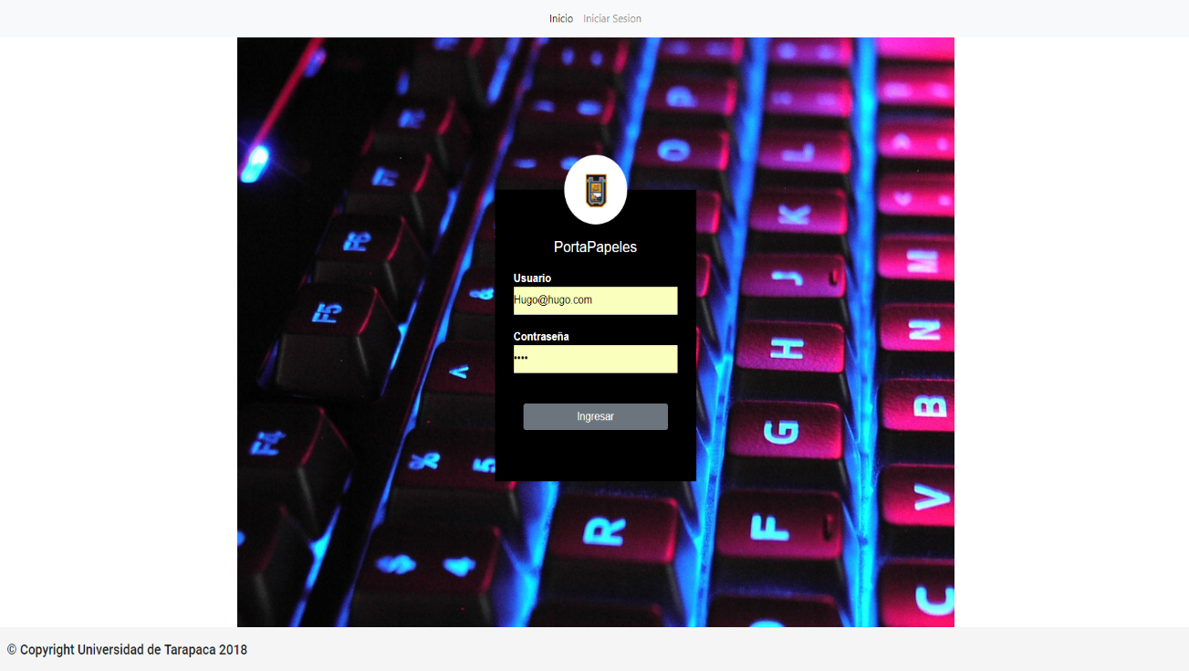

El usuario deberá completar los campos Usuario y Contraseña con sus datos respectivos, luego, en la parte inferior de los campos, está el botón “ingresar”, al seleccionar el botón, el usuario ingresará a su cuenta en la aplicación.

1. **Editor**

Página editor en el cual tiene el campo de texto realizar edición de texto, entre otras funciones explicadas a continuación.

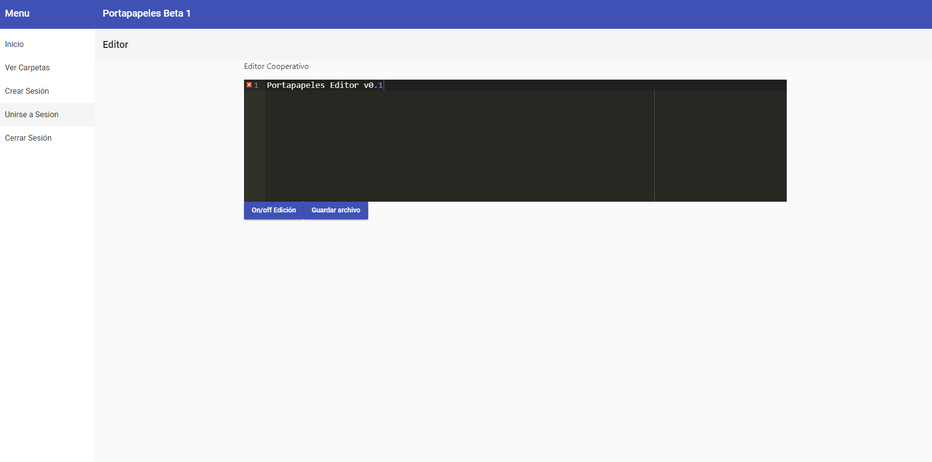

El campo de color negro, es el editor. Aquí se debe modificar el texto para que el resto de los usuarios en línea puedan ver los cambios.

1. **Crear usuario**

Página de creación de usuario por parte del administrador

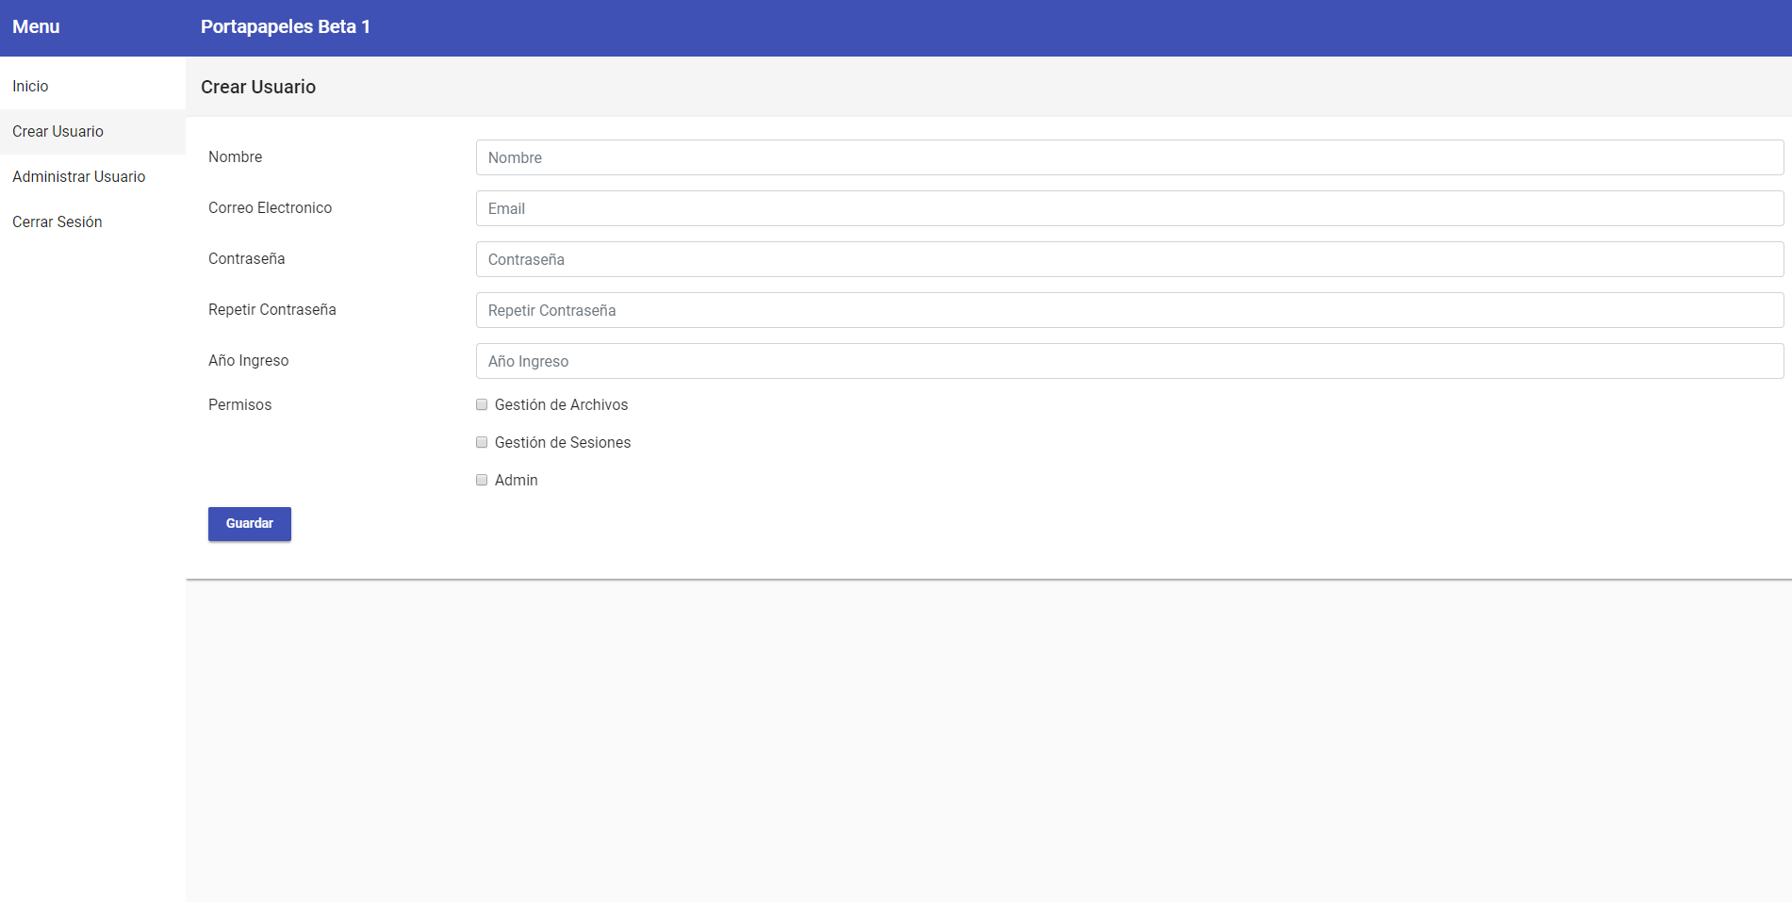

Solo deberá completar los campos de Correo electrónico, Contraseña, repetir contraseña, año ingreso y seleccionar los permisos otorgados al usuario creado.

Luego de verificar que los datos fueron ingresados correctamente podrá seleccionar el botón que aparece en la parte inferior para almacenar los datos ingresados.

1. **Administrar Usuario**

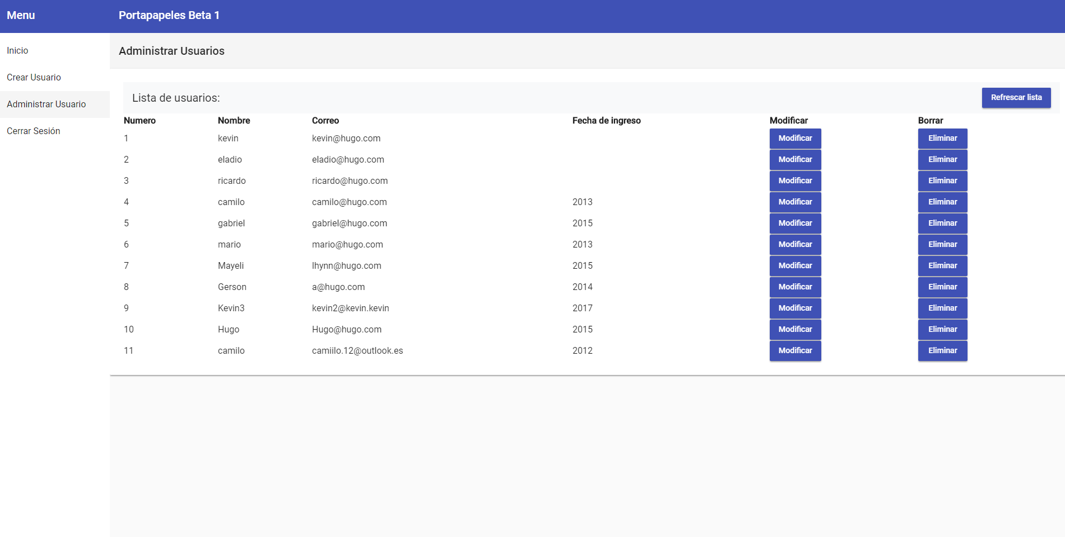

Esta es la página administrador de usuario, el usuario administrador puede observar una lista de todos los usuarios ingresados en el sistema, además tiene funciones de actualizar, eliminar y refrescar lista, estas funciones corresponden a modificar usuario, eliminar usuario y que la lista actualice después de los cambios realizados respectivamente.

1. **Modificar usuario**

En esta pestaña el usuario administrador podrá modificar al usuario.

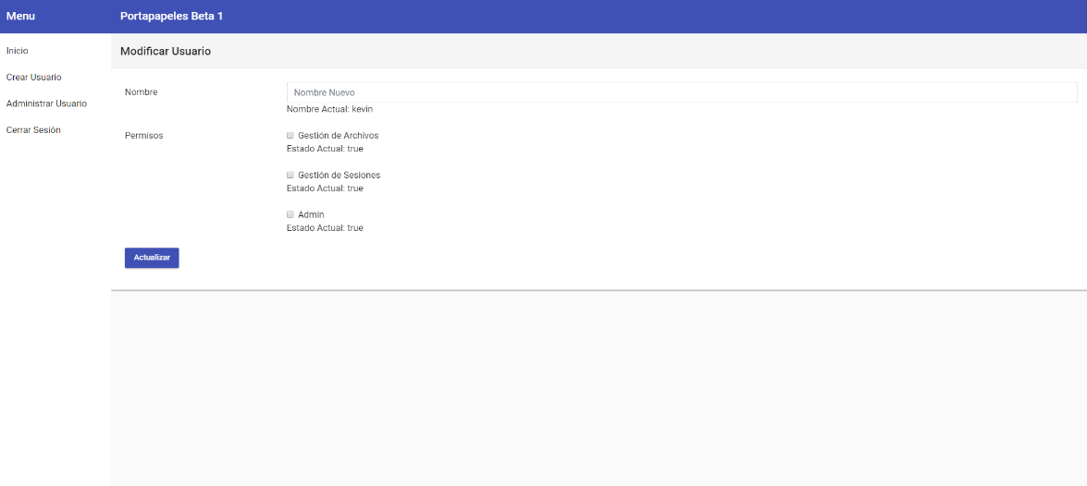

El administrador podrá modificar al usuario, solo deberá ingresar el nuevo nombre y seleccionar los campos de permisos que quiera otorgar. En la parte inferior de cada componente se verá el dato correspondiente para hacer el cambio de manera correcta y por último seleccionar el botón “actualizar”.

1. **Crear Editor**

En esta página el usuario crea un editor.

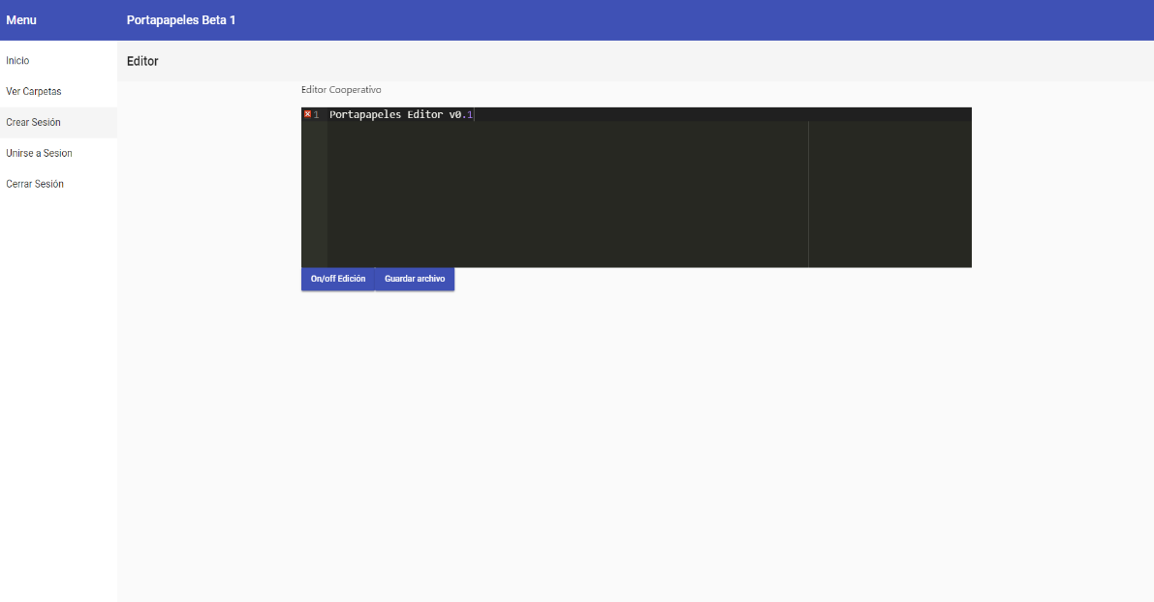

El usuario puede crear un editor y además bloquear y desbloquear el mismo mediante el botón “on/off editor”, además, hay un botón “Guardar archivo”, éste último guarda el texto que contiene el editor en un archivo txt.

1. **Menú Administrador inicio**

El menú Administrador inicio es el home del usuario.

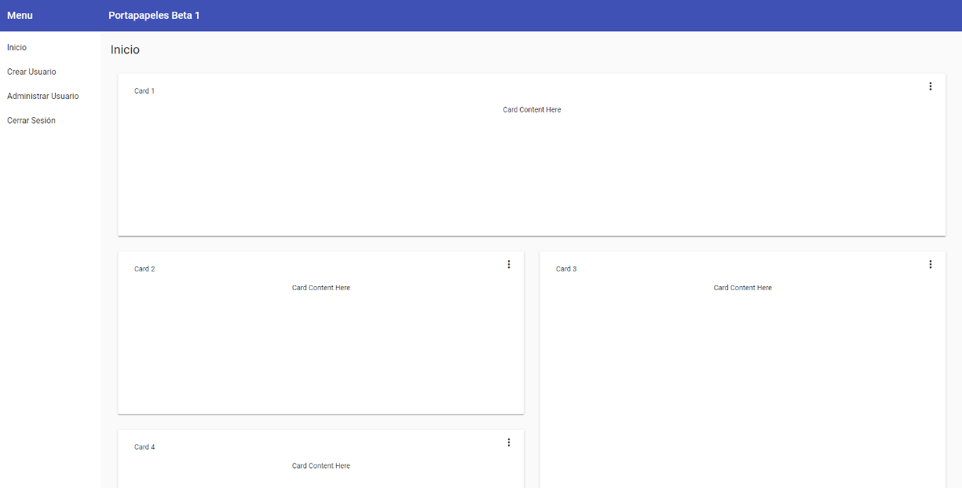

En esta pestaña el usuario podrá ver sus detalles, y tendrá un menú lateral con sus funciones tales como inicio, crear usuario, administrar usuario y cerrar sesión.

1. **Crear archivo**

En esta página, el usuario podrá crear un archivo.

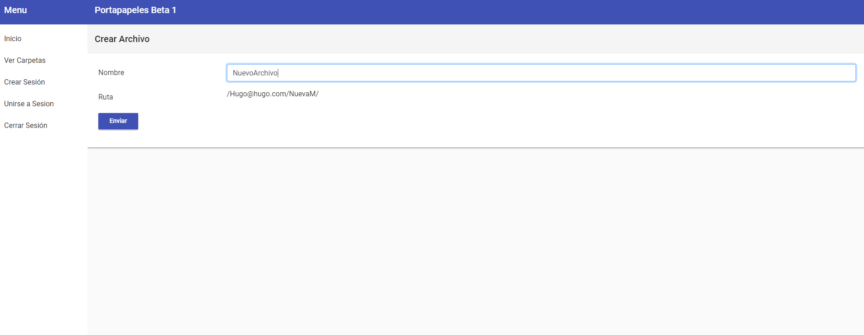

El usuario deberá ingresar el nombre del archivo y luego seleccionar el botón “Enviar” para almacenar el archivo.

1. **Crear carpeta**

En esta pestaña el usuario podrá crear una carpeta nueva.

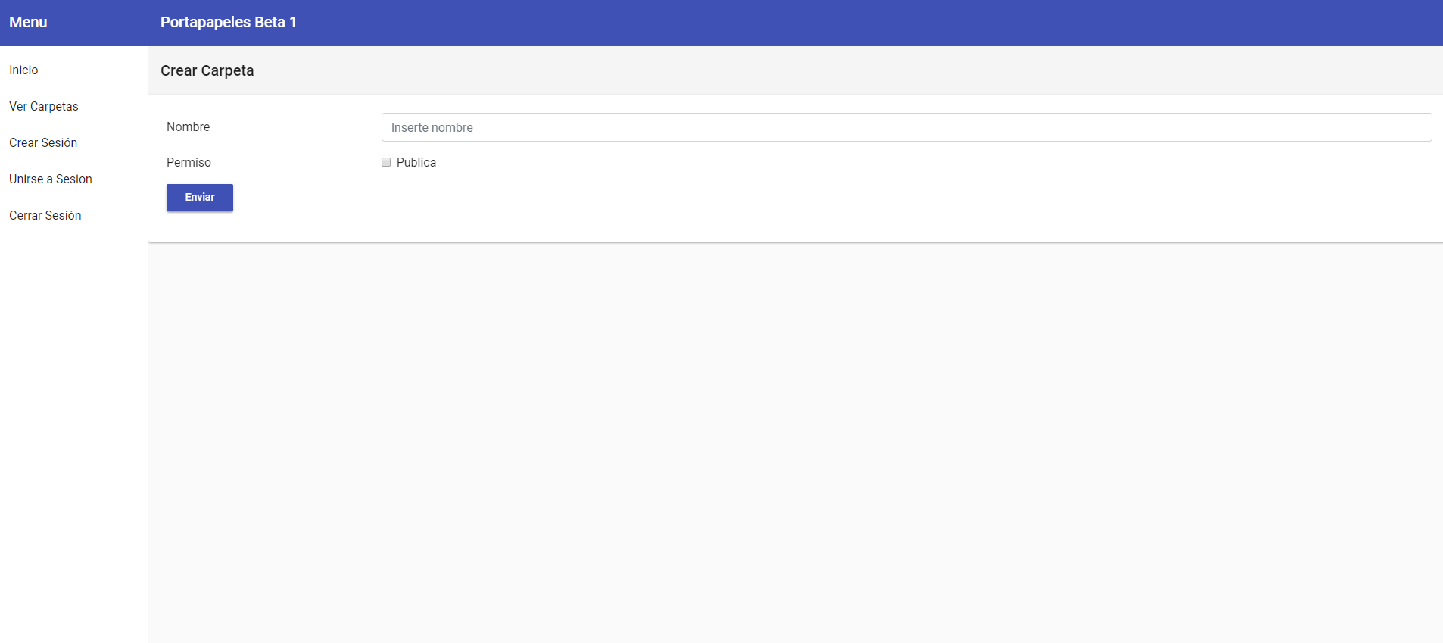

El usuario deberá ingresar el nombre de la carpeta y luego deberá decidir si quiere que sea pública clickeando el minibox “Pública”, si no quiere esta opción deberá dejar el minibox sin seleccionar, y finalmente presionar el botón “enviar”.

1. **Modificar carpeta**

En esta página el usuario podrá modificar la carpeta.

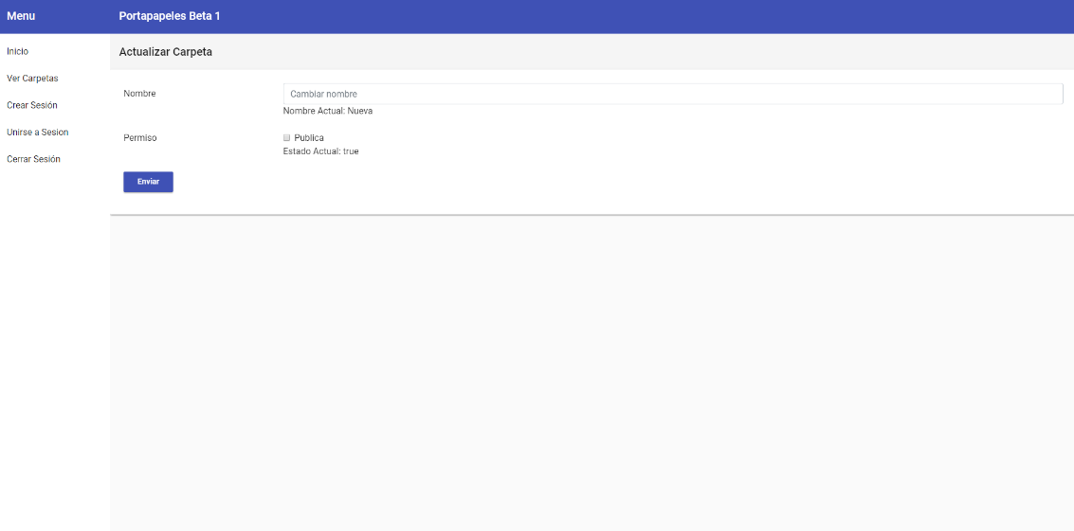

El usuario podrá modificar la carpeta, solo deberá ingresar el nuevo nombre y seleccionar o no si será pública. En la parte inferior de cada componente se verá el dato correspondiente para hacer el cambio de manera correcta, por último debe seleccionar el botón “enviar”

1. **Ver archivos**

En esta pestaña el usuario podrá ver la vista de archivos específicos.

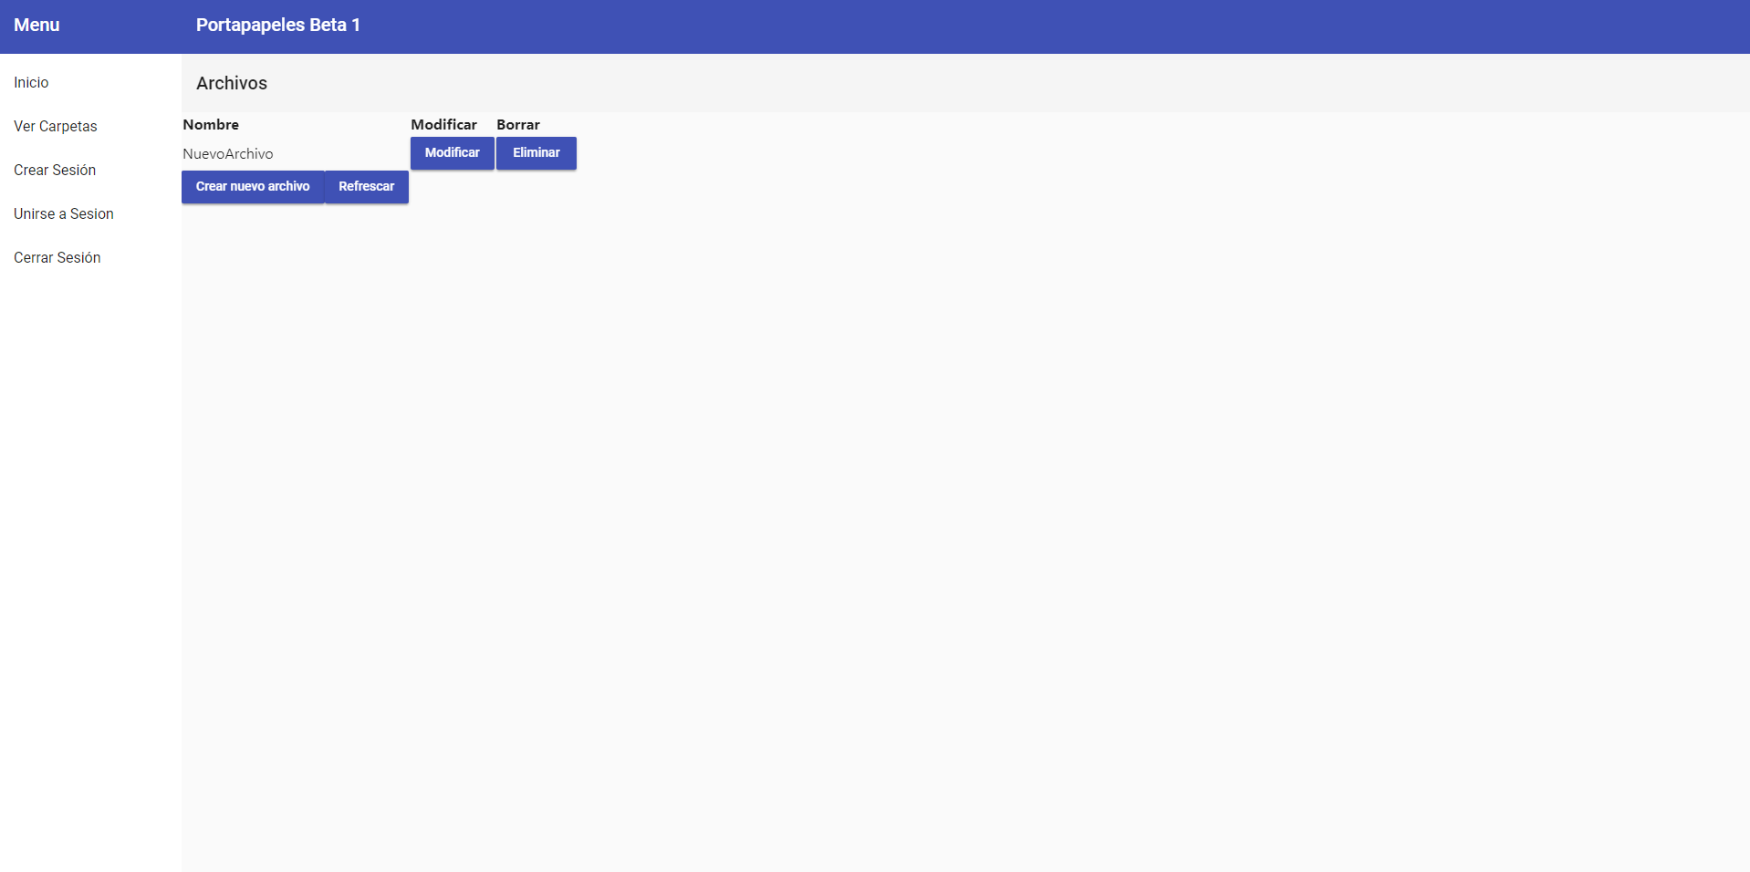

El usuario deberá ingresar el nombre del archivo, luego podrá modificar o eliminar, también podrá crear un archivo y actualizar la página con el botón “refrescar”.

1. **Ver carpetas**

Esta pestaña el administrador podrá ver la vista de carpetas específicas de los usuarios.

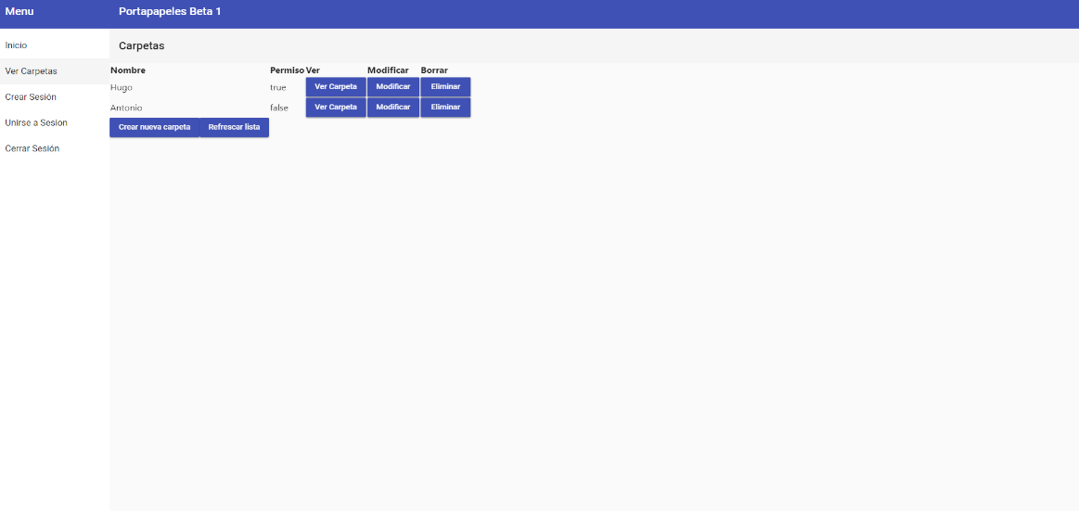

El administrador verá a los usuarios y podrá ver sus carpetas con solo seleccionar el botón “Ver carpeta”.